今日动态
2025.2.25 晴
我今天来了28位小朋友，其中任贞臻、熊诺一、万语新、林语晨、左悠、朱念怡、张皓玥、赵悦浠、陆雨彤、万卓桉、张辰逸、王彦钦、仲浩轩、刘书宇、陈仲锦、任蒋星、杨云聪、董一诺、胡立超、陈昭晖、吴黄泽熙、居安、苗浩铭、曹梓晨、张志豪在8点10分之前来园，其中袁铭菲、张宥妍、袁铭翔在8点10后来园。
入园篇
- 故事一：我能自主签到

分享内容 | 分享过程
早晨来园后，孩子们进行自主签到，其中仲浩轩、刘书宇、陈仲锦、任蒋星、杨云聪、董一诺、胡立超、陈昭晖、吴黄泽熙、居安、任贞臻、张宥妍、张皓玥、赵悦浠、陆雨彤、袁铭菲、袁铭翔、万卓桉、张辰逸、王彦钦、苗浩铭、曹梓晨、张志豪能主动和老师打招呼。将自己的物品按类别快速整理好。熊诺一、万语新、林语晨、左悠、朱念怡能安静进餐，细嚼慢咽；不偏食、挑食，并餐后主动收拾、整理餐具，主动漱口、擦嘴巴。 | 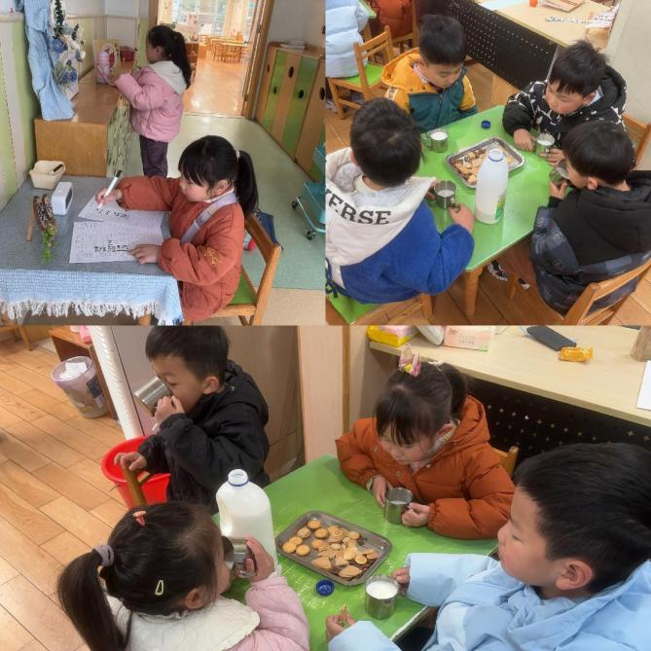
反馈与建议：自主签到活动中，不仅促进幼儿养成早睡早起、按时入园的好习惯，幼儿的数学认知、时间认知、前书写、前识字能力也得到了发展。
活动篇
- 故事一：区域游戏

分享内容 | 分享过程
其中刘书宇、任蒋星、杨云聪、陈昭晖、朱念怡、张皓玥、任贞臻、张辰逸、仲浩轩、陆雨彤、袁铭菲、袁铭翔、吴黄泽熙、居安主动参与游戏，活动时，幼儿能与同伴分工合作。  其中曹梓晨、张志豪、张宥妍、熊诺一、万语新、陈仲锦理解规则的意义，与同伴协商、制订游戏和活动规则。  万卓桉、苗浩铭、左悠、王彦钦、董一诺、赵悦浠综合运用泥塑、剪贴、多物体组合等方式创作复杂的立体造型和场景。 | 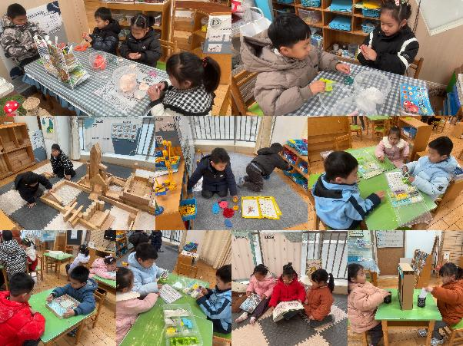

- 故事二：我会自主吃饭

分享内容 | 分享过程
今天我们吃午饭是生菜炒豆腐皮、干锅基围虾、葡萄干饭、山药猪肚汤。其中任贞臻、张宥妍、熊诺一、万语新、、左悠、朱念怡、张皓玥、万卓桉、张辰逸、王彦钦、仲浩轩、刘书宇、陈仲锦、陈昭晖、吴黄泽熙、居安、苗浩铭、曹梓晨、张志豪熟练地使用筷子、盛饭菜，方法正确。赵悦浠、陆雨彤、袁铭菲、袁铭翔、任蒋星、杨云聪、董一诺能安静地进餐，吃东西时细嚼慢咽。能餐后主动收拾、整理餐具。 | 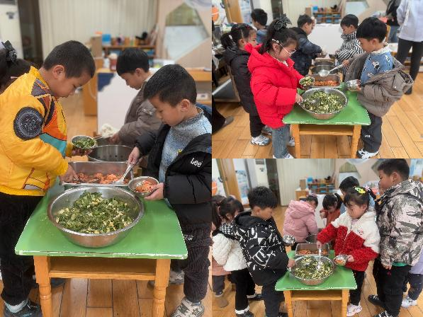
反馈与建议:除了个别小朋友速度上有所提升之外，一些幼儿的撒饭现象比较严重如:刘书宇、熊诺一、张辰逸。陈仲锦、万卓桉吃饭过程中比较吵闹。

户外活动篇

分享内容 | 分享过程
其中万语新、左悠、朱念怡、张皓玥、吴黄泽熙、居安能跟随音乐节奏做操，精神饱满，动作协调，努力达到锻炼目的。  其中苗浩铭、曹梓晨、董一诺、张志豪、赵悦浠能积极参与户外活动，自觉遵守户外活动规则，运动时能注意自己和同伴的安全。  其中任贞臻、张宥妍、熊诺一、陆雨彤、袁铭菲、袁铭翔、万卓桉、张辰逸、王彦钦、仲浩轩、刘书宇、陈仲锦、任蒋星、杨云聪、董一诺能运动过程中根据需要及时脱衣，主动喝白开水，适时休息调整。 | 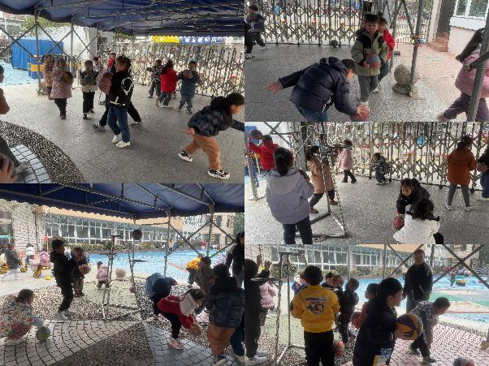

集体活动篇：

Ø 活动内容:《上学歌》是一首2/4拍的歌曲，节奏平稳，旋律流畅，词曲结合紧密，歌词通俗易懂，形象、生动地描绘出幼儿第一次背上书包高高兴兴去上学的情景。歌曲有两段歌词，第1段通过对太阳、花儿、小鸟等事物的描绘和拟人化的对话，表达了小学生初入学时高兴的心情；第2段以幼儿回答问题的形式，表现出小学生的自信、自豪。歌曲情绪饱满，蕴含了幼儿上学的喜悦和学习本领、长大报效祖国的决心。前两句“太阳当空照，花儿对我笑”，应以充满朝气和舒展的声音演唱；第3句“小鸟说早早早”，应以轻快、跳跃的声音演唱，表现出幼儿上学的愉快心情；最后一句“爱学习，爱劳动，长大要为祖国立功劳”，要唱得坚实、饱满，表达好好学习的决心。本次活动主要在于激发、调动幼儿情绪，引导幼儿自然表达内心的情感，在演唱和创造性表现中体验背着书包去上学的自豪感。
分享内容 | 分享过程
其中万语新、吴黄泽熙、居安、苗浩铭、曹梓晨、张志豪、赵悦浠能熟悉歌曲的旋律，感受歌曲欢快、活泼的情绪。  其中任贞臻、张宥妍、熊诺一、陆雨彤、袁铭菲、袁铭翔、万卓桉、张辰逸、王彦钦、任蒋星、杨云聪、董一诺能理解歌词内容，能用声音表现出上学的快乐和自豪，尝试根据歌词创编动作进行表演唱。左悠、朱念怡、张皓玥、仲浩轩、刘书宇、陈仲锦在演唱中体验即将成为小学生的自豪、喜悦之情。 | 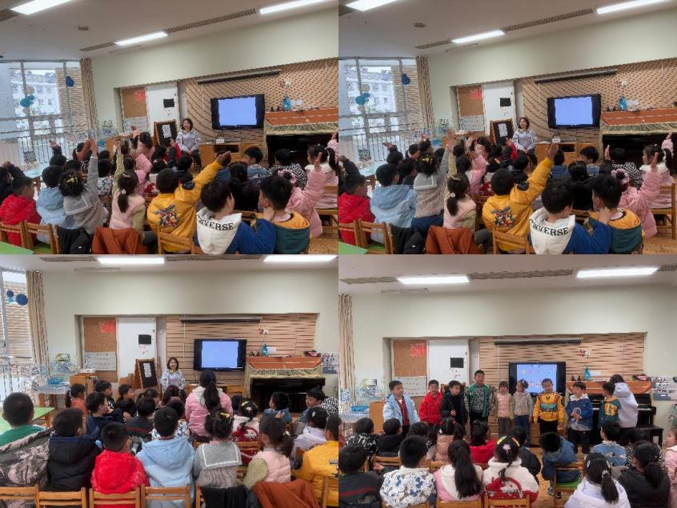
温馨提示：请家长及时关注“一起长大”app，并将幼儿照片放入成长册。

